Thème « Flux Formes Habitats, Biocénoses »
FFHB

Bilan FFHB 2018-2022
L’entrée principale de ce thème est l’étude des flux (d’eau, de sédiments), des habitats aquatiques, de leurs altérations (par les prélèvements, les barrages et seuils, l’usage des sols…), de leur restauration et des impacts biologiques associés.

Le thème est animé autour de 3 questions scientifiques : (1) Peut-on quantifier les liens physique-biologie dans les cours d'eau (chenaux, berges et plaines alluviales) et comment utiliser ces connaissances pour restaurer les hydrosystèmes ? (2) Comment s’organisent les communautés biologiques dans les réseaux hydrographiques présentant de fortes contraintes à la dispersion ? (3) Comment mieux mesurer et prédire les flux d’eau, de sédiments et de bois morts dans les rivières, pour évaluer leurs effets sur les biocénoses ?
Un fait marquant de l’exercice (à dominante physique) est la montée en puissance du suivi d’opérations de recharges sédimentaires, afin de tester leur efficacité puis les optimiser. L’exemple ci-contre (qui a une dimension internationale via un « Interreg ») montre une morphologie en tresse restaurée, typique des rivières alpines et source de biodiversité (Fig. 5). Les résultats guident sur les volumes efficaces et les conditions de succès (ex : absence de contrainte latérale). L’exemple illustre aussi l’utilisation de méthodologies innovantes (LIDAR aéroporté, suivi des particules par « RFID active »), nombreuses dans ce thème. Ce fait marquant illustre l’implication de la ZABR dans le suivi informatif de diverses opérations de restauration, souvent de long terme, qui ont une dimension d’expérimentation in situ (restauration des débits, de la morphologie, des berges endiguées en « casiers », de la continuité des habitats). | 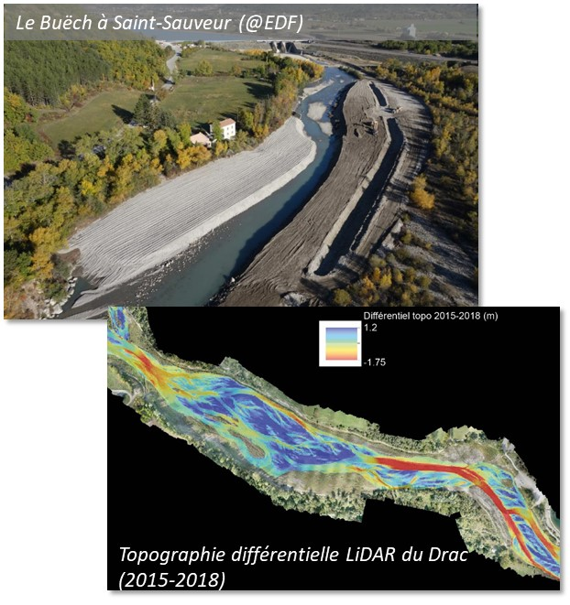  Fig. 1. Haut : recharge sédimentaire sur le Buech (40.000 m3 de graviers injectés). Bas : évolution du lit obtenue sur le Drac (400.000 m³)

Un second fait marquant (à dominante biologique) est la multiplication des études interdisciplinaires concernant les rivières intermittentes, avec en particulier la coordination d’un projet H2020 (DRyVer, Datry et al.). Ces cours d’eau représentent 50% du réseau hydrographique, et le chiffre augmente. L’intérêt scientifique pour les impacts biologiques des assecs reflète à la fois des besoins de connaissances sur les effets des stress directs et de la fragmentation des bassins que génèrent ces assecs (fragmentation dynamique). Ces milieux sont donc adaptés à l’étude du rôle de la diversité et de la fragmentation des habitats pour les (méta-)communautés et leurs traits biologiques (ex : de résilience, de dispersion). Le projet DryVer illustre la démarche de généralisation/intégration de la ZABR. Aux premières études des réponses biologiques sur sites ateliers ont fait suite des comparaisons multi-bassins, des notes de gestion pratiques (comment échantillonner, quels indicateurs d’état utiliser), des comparaisons internationales qui s’étendent maintenant à des volets sociologiques (perception de ces milieux). Ce projet permet donc la recherche d’invariants écologiques et sociologiques utiles à la gestion de ces cours d’eau.

Les impacts sur les socio-écosystèmes sont notables sur ce thème (ancien mais renouvelé) de la ZABR. Les résultats continuent d’orienter la mise en œuvre des mesures de restauration (avec sur le Rhône par exemple : plus de modification des entrées amont des bras latéraux, moins d’augmentation de débits) et de guider les suivis à venir (dimensionnement et pertinence des recharges, des restaurations de berges, contrôle des plantes invasives). Au niveau national, les études de débits écologiques utilisent des outils construits sur le site du Rhône, et la ZABR propose avec le RZA des démarches et outils pour une mise en œuvre plus efficace et acceptée de la restauration de la continuité.

Perspectives FFHB 2023 – 2027
Le thème FFHB évolue pour renforcer les études sur le rôle de l’hétérogénéité et de la connectivité des habitats, dans l’objectif de proposer des leviers pour la résilience des hydrosystèmes aux changements, mais aussi pour proposer davantage d’intégration interdisciplinaire (socio-éco-hydrologie), en faveur de l’action collective. Ainsi, les questions de recherche qui structurent ce thème changent.
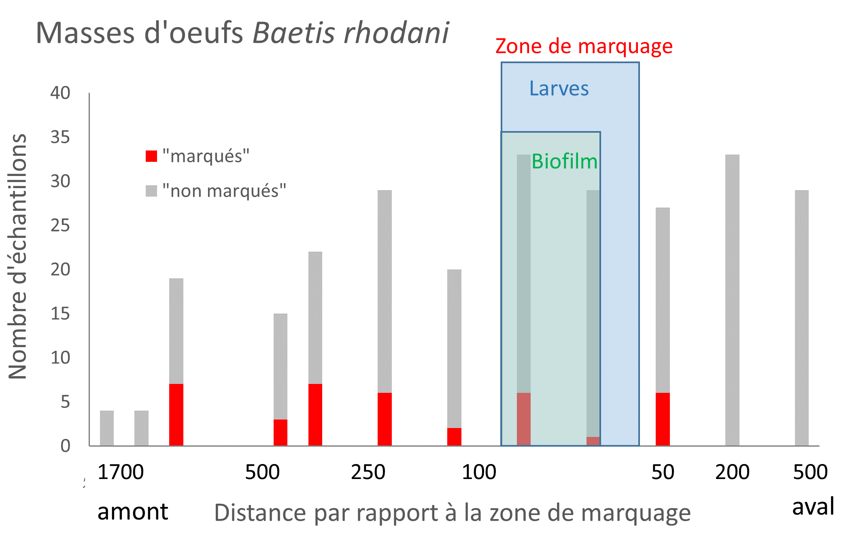
La première question, « Comment s’organisent les communautés biologiques, les fonctions écologiques et les services écosystémiques dans les réseaux hydrographiques présentant de fortes contraintes à la dispersion, qu’elles soient géomorphologiques, hydrologiques, thermiques ou chimiques ? », s’appuie sur les projets passés qui ont permis d’étudier l'organisation des communautés biologiques dans des contextes de fragmentations multiples. L’objectif est désormais d’intégrer ces différents types de fragmentation dans des approches holistiques à l’échelle des bassins versants. Pour cela, il faudra s’appuyer sur les sources de données existantes et/ou en cours de production. Cette spatialisation et contextualisation des fragmentations permettront à la fois de mieux comprendre les dynamiques des biocénoses, mais également de prioriser les actions de restauration. Il s’agira également d’intégrer la notion de variabilité temporelle, qu’elle soit liée aux cycles de vies des organismes, aux événements hydrologiques extrêmes, aux variations de débit liées à l’hydroélectricité de pointe. Ces approches intégrant les dynamiques spatio-temporelles à l’échelle des bassins versants permettent également d’intégrer les forçages climatiques (comme les événements extrêmes), anthropiques (contaminations, prélèvements) et sociaux (décisions politiques, concertations).
Fig. 2. Nombre de masse d’œuf marqués (rouge) et non-marqué (gris) en fonction de la distance par rapport à la zone de marquage dans le cours d’eau (Alp et al., in prep)
Cette question peut être illustrée par l’exemple du projet DispEff (accord-cadre ZABR-AERMC) dont l’objectif est de quantifier les distances de dispersion effective d’insectes aquatiques au stade adulte après leur émergence, grâce à l’utilisation de marquage isotopique artificiel d’un tronçon de cours d’eau et du suivi des masses d’œufs ayant conservé la signature du marquage isotopique acquis au moment du stade larvaire aquatique. Des résultats préliminaires montrent des dispersions vers l’amont au-delà de 700 m de distance (Fig. 11). Ce type d’étude sur la meilleure connaissance de la dispersion sera très utile pour améliorer le design d’opération de restauration de la connectivité.
La seconde question, « Quels sont les apports des développements conceptuels et méthodologiques récents en socio-écohydrologie pour guider et assurer le suivi de la conservation et restauration des hydrosystèmes ? » s’appuie sur les développements conceptuels et méthodologiques qui ont vu le jour depuis 2018. L’objectif est notamment d’intégrer les approches méta-systèmes, qui reconnaissent l’existence des processus régionaux (e.g. transport de particules, nutriments, organismes) en plus de processus locaux (e.g. approches basées sur le concept de niche). C’est aussi le cas de la caractérisation du rôle de la biodiversité dans le fonctionnement des hydrosystèmes à travers des mesures de taux de fonctions (dégradation de la matière organique, émissions de GES, nitrification…) permettant d’aller vers les services écosystémiques. Il s’agit de continuer à développer les outils moléculaires pour aider à la détection d’espèces ou de pathogènes dans les milieux aquatiques. Enfin, il s’agira d’intégrer les processus sociaux dans les démarches de restauration et conservation, à travers les outils et approches développés et testés dans les projets en cours (Restau-débat, Cheap-eau, DRYrivERS). L’hybridation des savoirs et les couplages (co-construction) science-société dans les démarches scientifiques seront amplifiés dans les prochaines années. L’intégration des flux physiques, chimiques, et biologiques, dans une approche holistique, pluri-compartiments, interdisciplinaires et multi-échelles devrait également monter en puissance.
Enfin, la troisième question, « Comment mesurer les formes, les flux d’eau, de sédiment et d’organismes dans les rivières pour évaluer leurs effets sur les biocénoses dans un contexte méta-système ? » a pour objectif de poursuivre les développements métrologiques, toujours aussi importants. Ces développements impliquent notamment des suivis des sédiments (avec des approches hydroacoustiques et sismiques), d’assèchement (avec des sciences citoyennes) ou de bois mort (avec télédétection automatique du flux de bois par imagerie), ainsi que le suivi des formes alluviales grâce aux développements LiDAR et drones. Le développement d’outils low-cost, connectés et open-source pour la métrologie environnementale (ainsi qu’une réflexion sur ses limites) ouvre des perspectives de changement d’échelle spatiale et temporelle pour le suivi des flux (suivi à l'exutoire vs. maillage spatial plus fin). Des travaux en cours et à venir concernent également des modélisations hydrologiques et hydrauliques à large échelle, permettant l’élaboration de scénarios prospectifs en réponse au changement climatique et à l’évolution des usages. Des couplages avec des modèles de préférences d’habitat poissons et invertébrés permettront d’apporter un volet biologique dans ces scénarios. D'autres couplages pourront s’intéresser aux flux de sédiments, d’organismes, de pathogènes et de polluants.

